6-А клас
Українська мова:
1 урок. ВІДМІНЮВАННЯ ПОРЯДКОВИХ ЧИСЛІВНИКІВ
ПОЯСНЕННЯ: https://www.youtube.com/watch?v=Q-mGhdtz4jo
ПРАВИЛА: стор (новий підручник) 141 – 143
стор (старий підручник) 118 – 120
ВПРАВИ: (новий підручник) 312, 315
(старий підручник) 322, 325

2 -4 урок. ВІДМІНЮВАННЯ ВЛАСНЕ КІЛЬКІСНИХ ЧИСЛІВНИКІВ
ПОЯСНЕННЯ: https://www.youtube.com/watch?v=4uuUG-QI7Fs
ПРАВИЛА: стор (новий підручник) 146 – 150
стор (старий підручник) 122 – 126
ВПРАВИ: (новий підручник) 321, 325, 328, 333
(старий підручник) 331, 335, 338, 343
ТРЕНУВАЛЬНІ ВПРАВИ (ОНЛАЙН ТРЕНАЖЕР) https://webpen.com.ua/pages/Morphology_and_spelling/numeral_grammatically_characteristic.html

5 – 6 урок. ВІДМІНЮВАННЯ ЗБІРНИХ, ДРОБОВИХІ НЕОЗНАЧЕНО – КІЛЬКІСНИХ ЧИСЛІВНИКІВ
ПОЯСНЕННЯ: https://www.youtube.com/watch?v=Q-mGhdtz4jo
ПРАВИЛА: стор (новий підручник) 152 - 154
стор (старий підручник) 128 – 129
ВПРАВИ: (новий підручник) 338, 342
(старий підручник) 348, 352

7 - 8 урок. ВЖИВАННЯ ЧИСЛІВНИКІВ З ІМЕННИКАМИ
ПОЯСНЕННЯ: https://www.youtube.com/watch?v=1HnwPHC651E&t=97s
ПРАВИЛА: стор (новий підручник) 138 – 139
стор (старий підручник) 116 – 117
ВПРАВИ: (новий підручник) 302, 303,306
(старий підручник) 312, 313, 316

9-10 урок. ПРАВИЛЬНЕ ВЖИВАННЯ ЧИСЛІВНИКІВ НА ПОЗНАЧЕННЯ ДАТ І ЧАСУ.
ПОЯСНЕННЯ: https://www.youtube.com/watch?v=9DXKqJt8BWE
ПРАВИЛА: стор (новий підручник) 154 – 155
стор (старий підручник) 129 – 131
ВПРАВИ: (новий підручник) 347, 348
(старий підручник) 357, 358

11 урок. УЗАГАЛЬНЕННЯ Й СИСТЕМАТИЗАЦІЯ ВИВЧЕНОГО ПРО ЧИСЛІВНИК
ВПРАВИ: (новий підручник) 351, 352 (лише переклад)
(старий підручник) 361, 362 (лише переклад)

12 урок. КОНТРОЛЬНА РОБОТА. (ТЕСТ)
Тестові завдання з теми " Числівник"
Варіант 1.
1.Усі слова є числівниками в рядку *
0.5бала
А.п’ятнадцять, двадцятеро, триста, нуль
Б.трійка, двісті, удруге, другий
В.три, двадцятка, по-другому, обидва
Г.тричі, по-третє, шестеро, дві цілі і чотири десяті
Д.тринадцять, десяток, сто тридцять сьомий, п’ятдесятиріччя

2. Усі слова є числівниками в рядку *
0.5 бала
А.сто, сорок сьомий, трійня, втретє
Б.сотня, четвертина, три, трьохсотий
В.стотомний, четвірка, тримісячник, третій
Г.тридцятеро, сороковий, семеро, кількадесятий
Д.сімдесят п’ятий, вісімсот, сотка, сотий

3. Числівники вжито в реченні *
0.5 бала
А.Сотник знав, що Микола Джеря ще раз підніме на нього серпа й боявся цього.
Б.Козацька сотня розтанула в пітьмі.
В.„Артек” був багатоголосим, цього року він розмовляв ста мовами світу.
Г.З-поміж альпіністів лише одиниці змогли подолати цей маршрут.
Д.Мільйонам треба світла, волі, які дають наснагу й віру в майбуття.

4.Усі числівники кількісні в ряду *
0.5 бала
А.тринадцять, сто другий, десять сотих, чотирнадцятеро
Б.п’ятий, одна третя, півтора, утретє
В.двадцять вісім, півтораста, четвірка, чотири
Г.п’ятсот, дві цілі десять сотих, чотири восьмі, півтори
Д.сто двадцять дев’ятий, п’ятнадцятеро, одна двадцята, сім сотих

5.Усі слова – порядкові числівники в рядку *
1 бал
А.двохсотий, четвертий, п’ятнадцятий, перший
Б.двісті сорок другий, сороковий, сотенний, дворічний
В.тридцятий, первинний, другий, триповерховий
Г.п’ятитисячний, п’ятиярусний, тридцять восьмий, мільйонний
Д.восьмитонний, половинний, сорок сьомий, третій

6.Усі числівники – складні в рядку *
1 бал
А.тридцять, дев’яносто шість, сорок вісім, шістсот
Б.триста сорок вісім, п’ятсот, дванадцять, сімдесят два
В.дев’яносто, п’ятдесят шість, чотириста, тридцять п’ять
Г.одинадцять, триста, п’ятдесят, шістсот
Д.один, двісті чотири, двісті, п’ятий

7.Усі числівники – складені в рядку *
1 бал
А.шістнадцять, сім восьмих, шістдесят один, двадцять п’ять
Б.одна друга, вісімнадцятирічний, п’ятисотий, дев’ятсот
В.сто два, три тисячі, двадцять два, двісті сорок шість
Г.вісімсот, три чверті, сімнадцять, вісімнадцять
Д.п’ятсот шість, один, тисячний, двісті сімдесят

8.Визначте, яка форма числівника дев’ятсот сімдесят чотири в орудному відмінку є правильною *
1 бал
А.дев’ятистами сімдесяти чотирма
Б.дев’ятьмастами семидесятьма чотирма
В.дев’ятьомастами семидесяти чотирма
Г.дев’ятьмастами сімдесятьма чотирма
Д.жодної правильної форми

9.В якому рядку всі числівники записано правильно *
1 бал
А.восьмистам дев’яноста дев’яти, чотирнадцятьма
Б.двох тисяч восьмисот восімдесяти дев’яти, п’яти
В.п’ятсот шестидесяти трьох, триста сорок п’ятьох
Г.дев’ятистам восьмидесяти п’ятьох, чотирьохстами двадцятьма двома
Д.сімохстах сімдесятьох шістьох, сто десяти

10.Позначте рядок, у якому в усіх числівниках відмінюється тільки друга частина *
1 бал
А.чотириста, сімдесят, дев’ятсот
Б.п’ятдесят, вісімдесят, кількадесят
В.сімсот, шістдесят, двісті
Г.дев’яносто, кількасот, п’ятдесят
Д.сто, кільканадцять, тридцять

11.Обидві частини відмінюються в усіх числівниках рядка *
1 бал
А.дев’яносто, п’ятсот, вісімдесят, чотириста
Б.тридцять, п’ятдесят, п’ятсот, двісті
В.вісімсот, двісті, триста, чотириста
Г.вісімдесят, двадцять, одинадцять, тридцять
Д.сімсот, дев’ятсот, п’ятсот, шістдесят

12. Помилку у відмінкових формах кількісних числівників допущено в рядку *
1 бал
А.шістьомастами, шістдесятьма вісьмома, дев’ятьох, сорока п’ятьом
Б.семисот восьмидесяти вісьмох, стам двом, семидесяти, п’ятнадцятьох
В.шістдесяти сімом, ста п’ятдесяти двох, шістнадцятьома, одинадцятьох
Г.вісьмома, восьмистам дев’яноста дев’ятьом, сімдесяти, п’ятьома
Д.трьохсот, трьомстам, трьомастами, на трьохстах

Українська література:
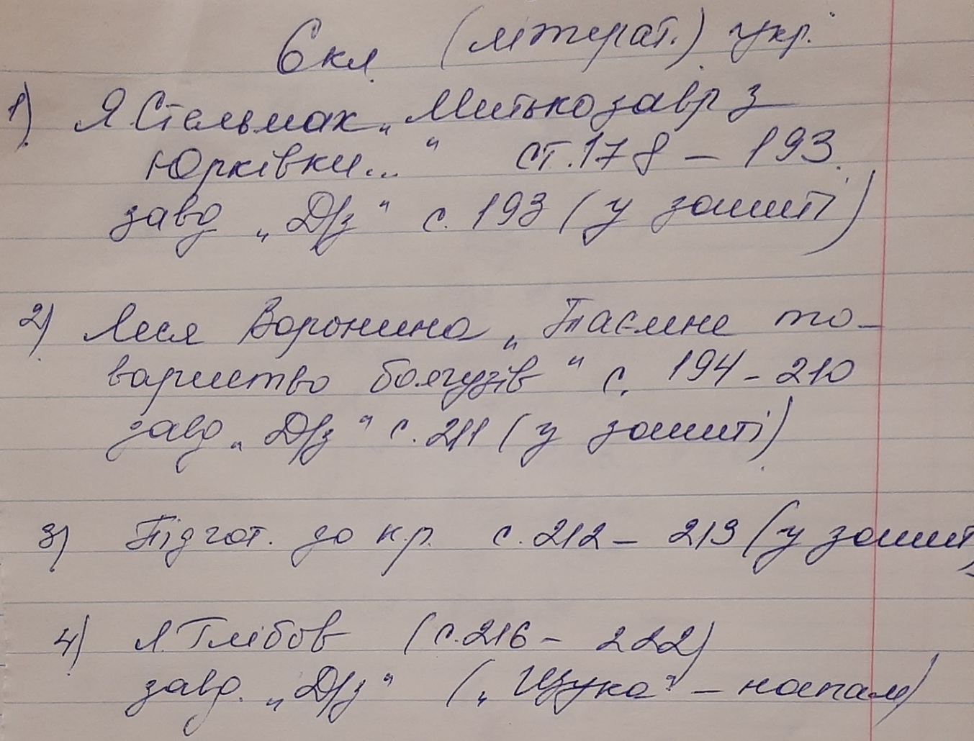
Математика:
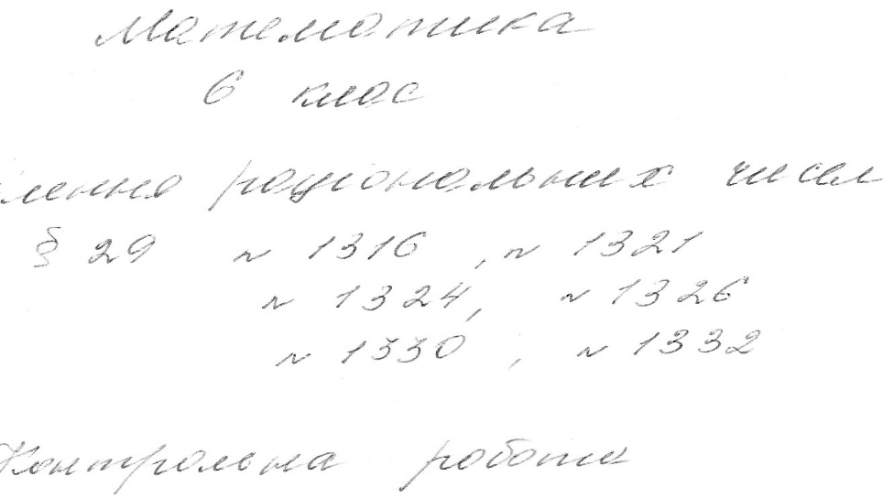
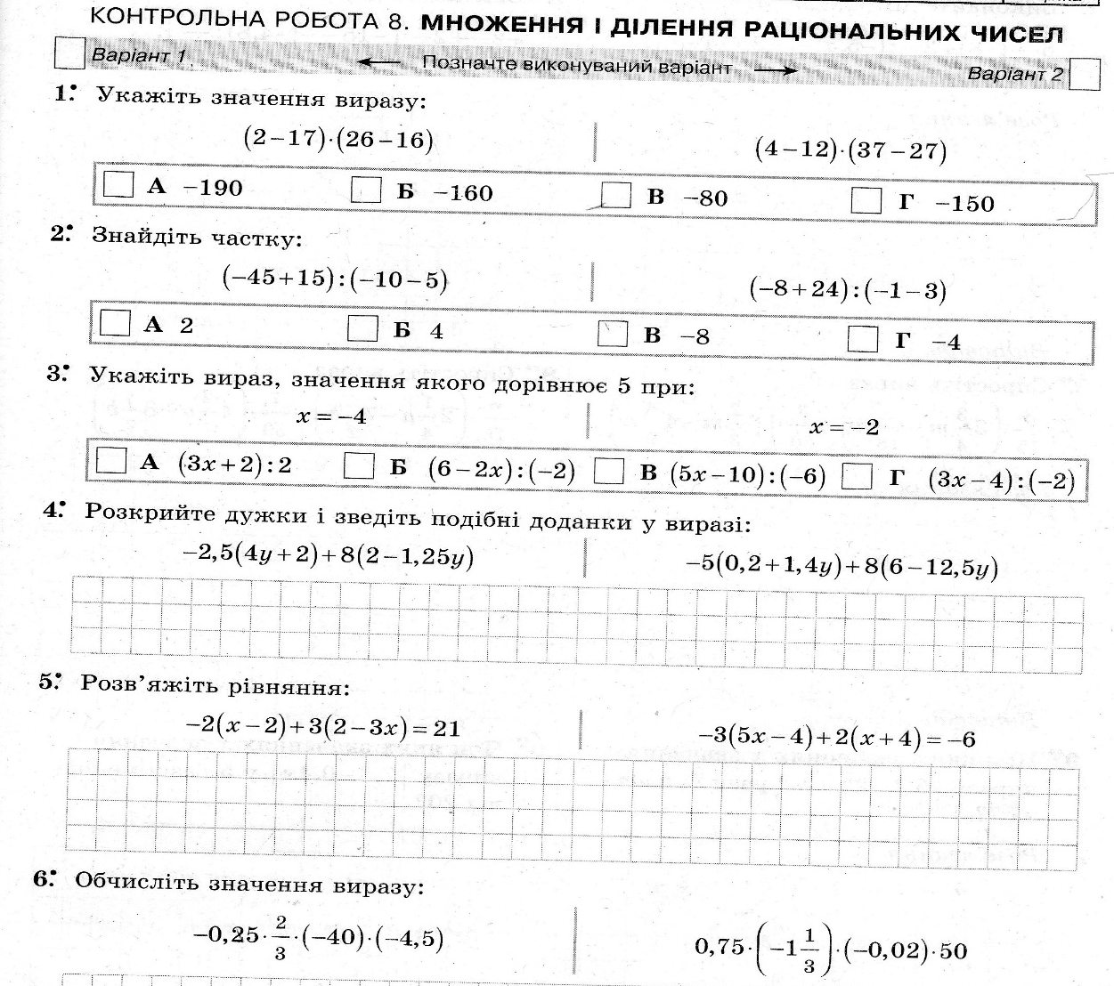
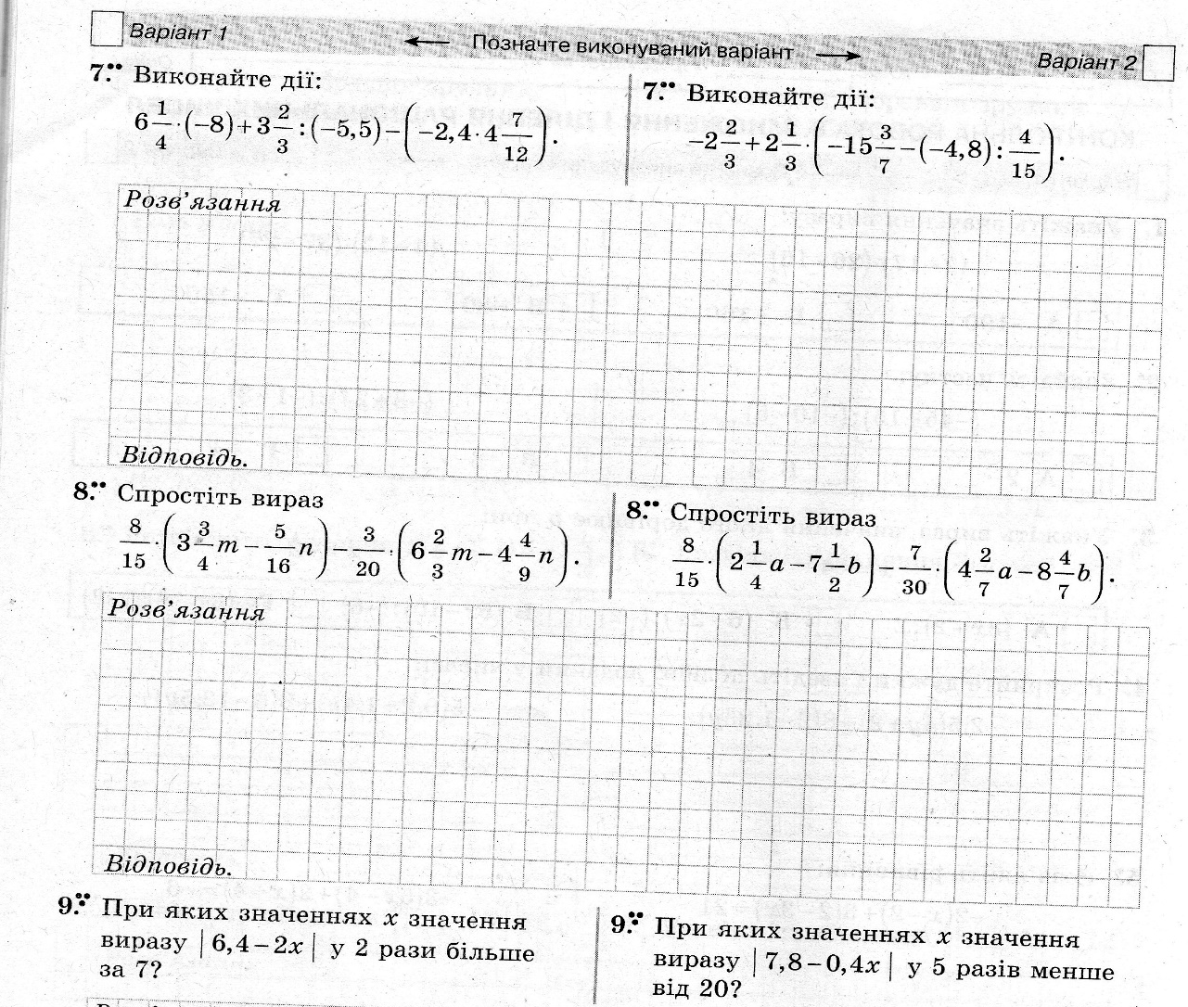

Біологія:
&47-54.Зошит «Гриби»
Інформатика:

Стор . підручника 81-100 вивчати,виконувати практичні завдання на ПК.

Історія:
&46 опрацювати, в зошиті письмово дати відповіді на питання стор. 146 (1-3 питання)
&47 опрацювати, стор.150 (1,2 питання) письмово.
&48 опрацювати, стор. 153 (1-3 питання) письмово.
&49 опрацювати, стор. 156 (1-3 питання) письмово.

Г е о г р а ф і я:
Тести по темі «Атмосфера. Температура повітря».
1. Повітряна оболонка, яка оточує земну кулю і пов’язана з нею силою тяжіння називається:
а) біосфера; б) літосфера; в) гідросфера; г) атмосфера.
2. Від згубної дії шкідливих променів Землю захищає:
а) озоновий шар; б) вуглекислий газ; в) водяна пара; г) азот.
3. Найвища температура повітря спостерігається:
а) в полудень; б) за 2-3 години до полудня; в) через 2-3 години після полудня.
4. Стан повітря у тропосфері в даний час у даній місцевості називається:
а) погода; б) клімат; в) температура; г) атмосфера.
5. Яку частку становить азот у складі атмосферного повітря:
А) 78% Б) 21% В) 1% Г) 0,03
6. З висотою температура повітря:
А) знижується на 10 С на кожний кілометр;
Б) знижується на 6 С на кожний кілометр;
В)підвищується на 6 С на кожний кілометр;
Г) підвищується на 10 С на кожний кілометр.
7. Температура повітря залежить від:
а) кута падіння сонячних променів; б) характеру підстилаючої поверхні;
в) величини атмосферного тиску.
8. Різниця між найвищою і найнижчою температурою за час спостережень:
а) максимальна температура; б) мінімальна температура; в) амплітуда температур; г)графік температур.
9. 80% повітря зосереджено у….
а) стратосфері; б ) тропосфері ; в) термосфері; г) атмосфері
10. Атмосфера:
а) бере участь у добовому обертанні і річному русі Землі;
б) складається переважно з кисню;
в) поширюється над поверхнею Землі до висоти 8-12 км;
г) не впливає на перерозподіл вологи на Землі.
11. 22 червня:
а) північний кінець земної осі відвернутий від Сонця;
б) вісь Землі північним кінцем не нахилена до Сонця;
в) промені опівдні падають прямовисно на північному тропіку;
г) промені опівдні падають прямовисно на південному тропіку.
12. Теплові пояси:
а) поблизу полюсів між середньорічними ізотермами 10° і 0° виділяється пояс морозу;
б) вони обмежені лініями тропіків і полярними колами;
в) їх прийнято виділяти на Землі сім;
г) вони обмежені лініями ізотерм середньорічних температур.
13. Основну частину (78%) газового складу атмосфери становить:
а) кисень; б) вуглекислий газ; в) азот; г) інертні гази.
2. Поширюється шар, в основному, до висоти 50 км, а температури з висотою підвищуються:
а) тропосфера; б) стратосфера; в) термосфера; г) мезосфера.
14. Лінії на карті, що сполучають точки на земній поверхні з однаковою середньомісячною температурою, називають:
а) ізобарами; б) ізобатами; в) ізотермами.
15. Ніч або день, які тривають одну добу і більше, називають:
а) помірними; б) полярними; в) жаркими; г) тропічними
16 .Найбільша частина озону зосереджена у…
А) стратосфері Б ) тропосфері В) термосфері Г) атмосфері
17. Повітря — це: а) суміш різних газів, із яких складається атмосфера;
б) речовина, якою дихають живі істоти;
в) речовина, яку виділяють рослини у процесі фотосинтезу; г) суміш азоту, кисню і водяної пари.
18. Позначте назву показника, яким вимірюють температуру повітря:
а) бали; б) градуси; в) відсотки; г) міліметри ртутного стовпчика.
19. Яка амплітуда температур при таких показниках? ( +8; + 6; - 2; -4)
А) 14 Б) 12) В)2 Г) 6
20. Тропіки:
а) паралелі, на яких двічі на рік сонячні промені опівдні падають прямовисно;
б) паралелі, на яких сонячні промені опівдні падають прямовисно у дні рівнодень;
в) паралелі, на яких сонячні промені опівдні падають прямовисно тільки один день у році;
г) паралелі, на яких сонячні промені опівдні ніколи не падають прямовисно
21. Стратосфера:
а) поширюється над поверхнею Землі до висоти 8-12 км;
б) характеризується концентрацією тут шару озону;
в) температура в ній з підняттям знижується;
г) поширюється над поверхнею Землі до висоти 800 км.
22. 22 грудня:
а) називають днем літнього сонцестояння;
б) вісь Землі північним кінцем нахилена до Сонця;
в) промені опівдні падають прямовисно на північному тропіку;
г) промені опівдні падають прямовисно на південному тропіку.
23.Величина сонячної енергії, що поступає на земну поверхню, тим менша:
а) чим на більшу площу розподіляється сонячний промінь;
б) чим більша прозорість атмосфери;
в) чим більший кут падіння сонячних променів;
г) чим на меншу площу розподіляється сонячний промінь.
24. Кисень в атмосфері становить:
а) 78%; б) 21%; в) 0,9%; г) 0,03%.
2. Вісь добового обертання Землі нахилена до площини її орбіти під кутом:
а) 23,5°; б) 66,5°; в) 30°; г) 15°.
25. Пояси освітлення, де Сонце перебуває завжди дуже низько над горизонтом, а частину року взагалі не сходить, називають:
а) помірними; б) полярними; в) жаркими; г) холодними
26. Теплові пояси, які лежать між ізотермами середньорічних температур 20° та 10°, називають:
а) помірними; б) полярними; в) жаркими; г) холодними.
5. Ніч або день, які тривають одну добу і більше, називають:
а) помірними; б) полярними; в) жаркими; г) тропічними.
27. Як називається день 22 червня у північній півкулі?
а) день зимового сонцестояння; б) день літнього сонцестояння;
в) день літнього рівнодення; г) день весняного рівнодення
28. В якому тепловому поясі знаходиться територія України?
а) жаркому; б) північному помірному; в) південному помірному;
г) північному холодному; ґ) південному холодному
29. Атмосферні опади відбуваються:
а) у стратосфері; в) у тропосфері; б) у мезосфері; г) у озоновому шарі.
9. Тропосфера характеризується:
а) найбільш розрідженим повітрям;
б) концентрацією озону;
в) найнижчими температурами повітря;
г) процесами утворення хмар і опадів.
30. 21 березня:
а) називають днем весняного сонцестояння;
б) день весняного рівнодення;
в) сонячні промені опівдні в зеніті не над екватором;
г) північна і південна півкулі у цей день освітлені не однаково
31.Основна причина, яка приводить до змін пір року, полягає в тому, що:
а) вісь добового обертання Землі нахилена до площини її орбіти під кутом 66,5°;
б) вісь Землі перпендикулярна до площини орбіти;
в) сонячні промені на екваторі опівдні падають прямовисно впродовж року;
г) зміна віддаленості Землі від Сонця під час річного руху планети по орбіті.
32. Північне полярне коло:
а) Сонце тут може не заходити або не сходити впродовж трьох і більше діб;
б) тут у день літнього сонцестояння Сонце не заходить, а зимового – не сходить;
в) у добу літнього сонцестояння тут панує полярна ніч;
г) знаходиться на паралелі 66,5° пд. ш.

Англійська мова:
- В. 1, с. 143 читати, перекладати; В. 5, с. 145 письмово; С. 145 – 148 опрацювати. https://www.youtube.com/watch?v=mzEuMUG6xjk&fbclid=IwAR2eMF9prgdqFk_b1shh0mb5NxO93hQF_bZnqCRRI_jMn15kIaKq6yf7VGc
- В. 1, с. 149 (словник); в. 2, с. 149, в.3, с. 150 опрацювати, в. 5, с. 151 скласти речення за таблицею в. 4.
- Опрацювати с. 152 – 156.; в. 6, с. 157 написати про визначне місце в Києві за зразком вправи.
- Підсумковий урок з теми. Тест.
- Опрацювати с. 160 – 162; в. 6, с. 162(6 речень)
- Повторити дні тижня та назви шкільних предметів. Опрацювати с. 163 - 166; в. 5, с. 166 доповнити email вставленні слова підкреслити.
Для приєднання до класу у Google classroom Код для 6 – А (hewc6jf)
Код для 6 – Б (d5htc4g)

Німецька мова:
Тест (впр. 1, 2 стор. 177)
Впр. 4 А, стор. 183 (письмово)
Впр. 4 А, В, стор. 186 (читати, відповідати на питання)
Впр. 6 стор. 189 (доповнити письмово)
Впр. 4 А, стор. 190-191 (читати)
Впр. 3, стор. 183 (читати, відповідати на питання письмово)

Зарубіжна література:

Прочитати Г.Лонгфелло «Пісня про Гайавату», Д.Родарі «Листівки з видами міст» , Р.Бредбері «Усмішка», Р.Шеклі «Запах думки».

Трудове навчання:
Виготовити 2 поробки

Основи здоров'я:
Опрацювати параграф 25-27.

Образотворче мистецтво:
Намалювати квітковий натюрморт, «Створення ліричного натюрморту». Опрацювати теоретичний матеріал «Історичний жанр».

